REZULTATI POSLOVANJA PODUZETNIKA KNINA U 2016. GODINI, S OSVRTOM NA REZULTATE
KROZ RAZDOBLJE OD 15 GODINA
Poduzetnici sa sjedištem u Kninu, njih 76, u 2016. godini su ostvarili rast ukupnih prihoda u odnosu na prethodnu godinu za 21,3 % (231, 0 milijun kuna) uz rast ukupnih rashoda od 20,2 % (225,1 milijun kuna).
Među poduzetnicima sa sjedištem u Kninu, prvo po ostvarenom prihodu u 2016. godini je PROIZVODNO TRGOVAČKI CENTAR KRKA KNIN d.o.o. sa ostvarenih 54,4 milijuna u odnosu na 38,1 milijuna kuna prihoda u 2015. godini, a slijedi ga SIROVINA BENZ TRANSPORT d.o.o. sa ostvarenih blizu 50,2 milijuna u odnosu na 56,0 milijuna kuna koliko je društvo ostvarilo u 2015. godini.
Broj zaposlenih u 2016. godini (401) bio je nešto manju u odnosu na 2015. godinu (410) i to za 2,2 %. Na području Knina najviše je zaposlenih bilo u PROIZVODNO TRGOVAČKI CENTAR KRKA KNIN d.o.o., njih 66 u odnosu na 78, koliko je isto društvo imalo zaposlenih u 2015. godini.
Na kraju 2016. godine poduzetnici sa sjedištem u Kninu su iskazali pozitivan financijski rezultat u iznosu od 4,7 milijuna kuna, što je rast od 97,8 % u odnosu na 2015. godinu kada su ostvarili dobit nešto manju dobt, u iznosu od 2,4 milijuna kuna.
Izvoz je u 2016. godini porastao 24,1 %, a uvoz 94,0% u odnosu na 2015. godinu. Unatoč navedenom povećanju uvoza trgovinski saldo poduzetnika Knina je i dalje pozitivan i iznosio je 6,9 milijuna kuna. Od 76 poduzetnika samo su njih šest izvoznici, s tim da je najveći izvoznik društvo MARIOTTI j.d.o.o., čija je pretežita djelatnost 46.49 - Trgovina na veliko ostalim proizvodima za kućanstvo, i na njega se odnosi 79,5 %ostvarenog iznosa poduzetnika (5,6 milijuna kuna).
Tablica 1. Osnovni financijski podaci poslovanja poduzetnika sa sjedištem u Kninu u 2016. godini
(iznosi u tisućama kuna, prosječne plaće u kunama)
Opis | 2015. | 2016. | Indeks
Broj poduzetnika |  | 76 | -
Broj dobitaša | 46 | 61 | 132,6
Broj gubitaša | 23 | 15 | 65,2
Broj zaposlenih | 410 | 401 | 97,8
Ukupni prihodi | 190.495 | 230.996 | 121,3
Ukupni rashodi | 187.164 | 225.055 | 120,2
Dobit prije oporezivanja | 4.777 | 7.524 | 157,5
Gubitak prije oporezivanja | 1.447 | 1.583 | 109,4
Porez na dobit | 955 | 1.242 | 130,1
Dobit razdoblja | 3.822 | 6.283 | 164,4
Gubitak razdoblja | 1.447 | 1.584 | 109,5
Konsolidirani financijski rezultat – dobit (+) ili gubitak (-) razdoblja | 2.376 | 4.699 | 197,8
Izvoz | 5.681 | 7.050 | 124,1
Uvoz | 86 | 166 | 194,0
Trgovinski saldo | 5.596 | 6.884 | 123,0
Investicije u novu dugotrajnu imovinu | 1.883 | 3.060 | 162,5
Prosječna mjesečna neto plaća po zaposlenom | 3.539 | 3.897 | 110,1
Izvor: Fina, Registar godišnjih financijskih izvještaja, obrada GFI-a za 2016. godinu
Analiza rezultata poslovanja poduzetnika sa sjedištem u Kninu kroz razdoblje od petnaest godina, tj. od 2002. do 2016. godine, pokazala je da je od 2002. do 2008. godine njihov broj bio u stalnom porastu, a od 2008. godine dalje broj poduzetnika stagnira i kreće se između 71 (2009. godine), do 78 (2014. godine).
Broj zaposlenih je od 2002. godinu, s iznimkom 2003., bio također u stalnom porastu, s tim da je najviše zaposlenih kod poduzetnika bilo 2009. godine, ukupno 694. Nakon toga broj zaposlenih se smanjuje s tim da je u 2016. godini bio najmanji (401 zaposleni), što je nešto više u odnosu na prvu promatranu godinu, tj. 2002. godinu, i to za 8,0 %. Najveći je broj zaposlenih kod poduzetnika bio u razdoblju od 2008. do 2011. godine i kretao se između 615 i 694 zaposlena.
Tablica 2. Broj poduzetnika i broj zaposlenih kod poduzetnika sa sjedištem u Kninu 2002. - 2016. godine (iznosi u tisućama kuna)
Izvor: Fina, Registar godišnjih financijskih izvještaja
Kroz isto razdoblje ukupni su prihodi su oscilirali s tim da su poduzetnici sa sjedištem u Kninu najveći prihod ostvarili 2009. godine, u iznosu od 449,7 milijuna kuna, a najmanji 2002. godine, u iznosu od 104,6 milijuna kuna.
Grafikon 1. Neto dobit/gubitak poduzetnika sa sjedištem i Kninu u razdoblju od 2002. do 2016. godine (iznosi u tisućama kuna)
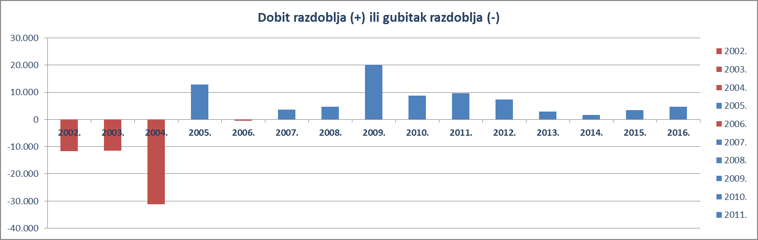
Izvor: Fina, Registar godišnjih financijskih izvještaja, obrada GFI-a od 2002. do 2016. godine
Od 2002. do 2004. te ponovno 2006. godine, poduzetnici Knina poslovali su negativno, tj. ostvarili su neto gubitak, koji je bio najveći 2004. godine i iznosio je 31,2 milijuna kuna. Od 2007. godine i dalje poduzetnici sa sjedištem u Kninu ostvarivali su neto dobit, s tim da su najveću neto dobit ostvarili 2009. godine kada je iznosila 20,1 milijun kuna. Za usporedbu, u 2016. godini neto dobit je iznosila 4,7 milijuna kuna.
Više o rezultatima poslovanja poduzetnika po područjima djelatnosti i po drugim kriterijima, prezentirano je u standardnim analizama rezultata poslovanja poduzetnika RH, po županijama i po gradovima i općinama u 2015. g. Pojedinačni podaci o rezultatima poslovanja poduzetnika dostupni su besplatno na RGFI – javna objava i na Transparentno.hr, a agregirani i pojedinačni podaci dostupni su uz naknadu na servisu info.BIZ

Serija podataka u tablici za sve godine prikazana je iz godišnjih financijskih izvještaja za odnosnu godinu, iz kolone tekuće godine.

